萧县公共体育建设服务体系

一、群众体育

举办了教体系统职工乒乓球、羽毛球、跳绳、围棋等活动。依托体育单项协会，开展健步跑、健步走、足球、篮球、羽毛球、乒乓球、健身气功、广场舞等赛事活动。举办庆“五一”职工及老年人乒乓球比赛。组队参加宿州市广场舞比赛，获得团体第二名。开展“六球一舞”足球、羽毛球、网球选拔赛、庆五一职工乒乓球赛、全国老年人太极拳大联动萧县赛区展示活动、所有活动都冠名为“2024年萧县快乐健身行动”的活动名称，有力推动了我县快乐健身暖民心行动的深入开展

**二、青少年体育**

积极申报2024-2026年安徽省体育传统特色学校。组队参加2024年宿州市青少年武术散打、橄榄球、跆拳道锦标赛。圆满完成2024年国家义务教育质量监测体育与健康工作。开展第8个全国近视防控宣传教育月活动。加强领导，认真部署。县教体局高度重视青少年儿童视力保护工作，要求各学校，认真研究、精心部署，制定宣传教育活动方案，并完善制度，加强领导，细划责任，明确分工，推进此项活动开展。开展行之有效的宣传教育活动。突出公益主题。各校认真组织开展近视防控宣传教育月活动。宣传教育活动紧扣公益主题：“有效减少近视发生，共同守护光明未来”。家校结合，共同参与。各学校通过告家长书、家长微信群等形式，向家长宣传保护视力、预防近视知识。指导和督促家长为学生提供良好的居家视觉环境，营造良好家庭体育运动氛围，配合学校切实减轻学生课业负担。控制学生在家使用电子产品时长，注重培养良好用眼卫生习惯，不断提高视力健康自我保健水平。宣传教育活动形式丰富多彩。各校充分利用电子屏、网络、校园广播、微信等师生喜闻乐见的形式进行近视防控宣传教育，切实提高眼健康知识知晓率和普及率，爱护眼睛，保护眼。

**三、快乐健身行动**

建设口袋体育公园2个、百姓健身房2个、居住小区新配健身路径10个、健身示范点1个、学校体育场地对外开放2所、维护维修小区健身设施6处。

**四、亮点工作**

萧县跳绳健儿再创省比赛佳绩

第一届全国全民健身大赛（华东区）安徽省跳绳选拔赛暨2024年安徽省跳绳公开赛于6月1日一2日在宿州市体育馆胜利闭幕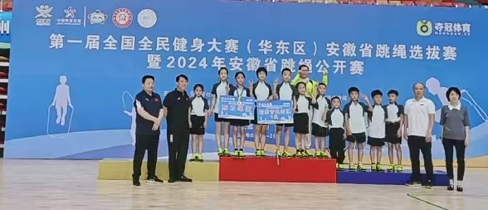来自全省49支代表队，其中萧县派出5支代表队分别为宿州市代表队（萧县龙城镇梅村小学）、黄口镇第一小学、大屯镇吕楼小学、实验小学、城北初级中学。竞赛按年龄分6个组别（个人项目7个，双人项目3个，集体项目7个），我县运动健儿竞赛场上挥洒汗水，拼博争先，夺取11金、20银、10铜，总成绩安徽省第一名。

